

**“Corporación educacional Gloria Méndez Briones”**

**“Educando con amor para formar grandes personas”**

**ASIGNATURA: Pensamiento Matemático**

**NIVEL: Pre –KINDER**

**PROFESOR/A: Maribel Sáez – Natalia Gajardo.**

**ACTIVIDAD N°62:** Contamos hasta el número 3.

**Objetivo de la actividad:**

* Emplear los números hasta el 3, para contar, cuantificar, ordenar y comparar cantidades.

**Materiales**:

* 3 objetos del hogar.
* Lápices de colores
* Libro de lógica y número.
* 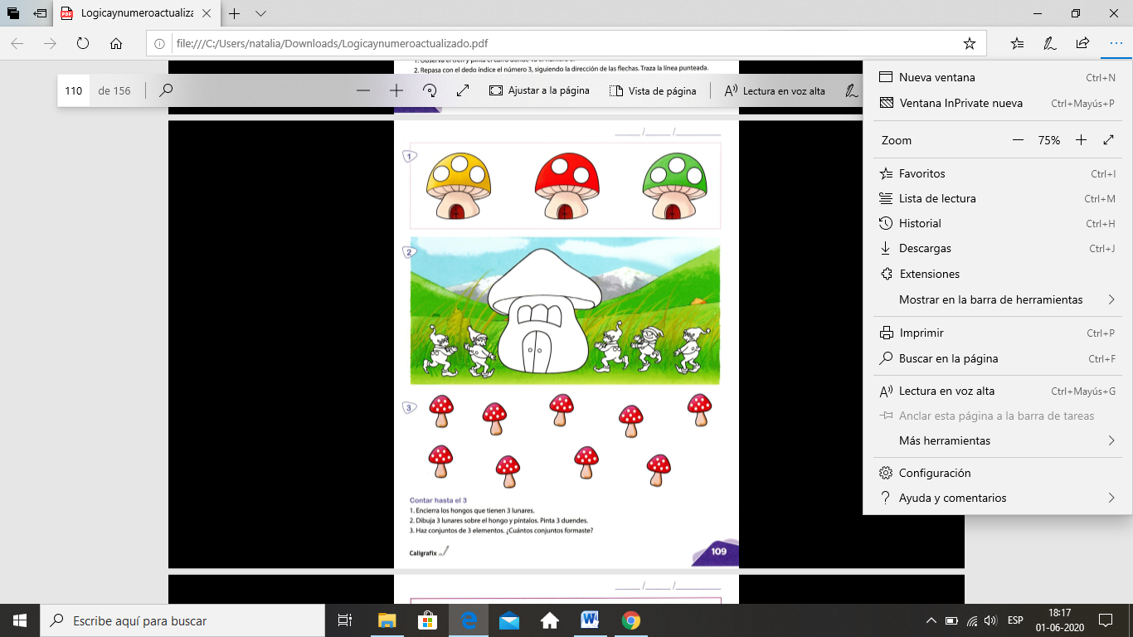Lápiz grafito.

**Instrucciones:**

1. Invite al estudiante a tomar asiento en un lugar cómodo para comenzar el trabajo.
2. Ingrese al siguiente link <https://www.youtube.com/watch?v=8OVHYl3xoqI>
3. El adulto pregunte al estudiante que número observo en el video ( énfasis número 3)
4. Busca 3 elementos del hogar.
5. Busca tu libro de lógica y número, busca la página número 109.
6. Encierra los hongos que tienen 3 lunares
7. Dibuja 3 lunares sobre el hongo y punta 3 duendes.
8. Haz conjuntos de 3 elementos.

|  |
| --- |
| **IMPORTANTE:**  **Recordar que el estudiante debe realizar su actividad siempre supervisado por un adulto**  **Para dudas y consultas se solicita escribir a :**  [**Maribel.saez@cegmb.cl**](mailto:Maribel.saez@cegmb.cl)  [**Natalia.Gajardo@cegmb.cl**](mailto:Natalia.Gajardo@cegmb.cl) |